附件2：

2025年天津市大型科研仪器开放共享评价填报指南

2025年4月

目录

一、评价工作要点问答 1
1.大型科研仪器开放共享评价的对象和内容包括哪些? 1
（1）运行使用情况 1
（2）共享服务成效 1
（3）组织管理情况 1
2. 哪些科研仪器可以不纳入开放共享评价? 2
（1）老旧仪器 2
（2）在线监测仪器 3
（3）不具备独立功能的配件 3
（4）处于调试状态的仪器 3
（5）有特殊管理规定的仪器 3
二、填报操作指南 3
1.确认评价填报账号 3
2.登录共享平台 4
3.填报评价报告 5
（1）完善评价仪器信息 5
（2）完善评价指标信息 6
4.提交评价报告 9
5.导出评价报告 9
6.上传评价报告盖章件 10
一、评价工作要点问答
1.大型科研仪器开放共享评价的对象和内容包括哪些?
本次评价对象为纳入“天津市大型科研仪器开放共享平台”管理的仪器管理单位，对其使用各级财政资金全额或者部分出资购置的单台（套）原值50万元以上大型科研仪器设施进行评价，鼓励以其他资金购置、建设的大型科研仪器设施参与评价。
评价内容为参评单位单台（套）原值50万元人民币以上的科研仪器在2024年度的运行与服务情况，具体包括:
（1）运行使用情况
仪器运行机时：指科研仪器年平均有效工作机时，50万元以上仪器累计年运行机时与50万以上仪器数量的比值。
运行使用成效：包括支撑国家重大科研任务情况以及相关研究成果的产出、水平与贡献等。
（2）共享服务成效
共享率：科研仪器年平均对外服务机时与年平均运行机时的比值。
对外服务成效：包括服务其他单位（特别是天开园企业）科研任务情况以及相关研究成果的产出、水平与贡献。
京津冀区域协作：对外服务京冀企业典型案例及服务成效。
（3）组织管理情况
科研仪器开放率：50万元以上已纳入平台开放仪器原值与50万元以上仪器总原值的比值。
实验技术队伍建设：包括建立专业化的技术服务团队情况，对实验技术人员开放服务成效的评价和激励情况，实验技术人员职位职称晋升和职业发展体系建设情况，组织实验技术人员开展技术和安全培训、仪器功能开发情况等。
平台建设与服务：包括在线服务平台建设及对接国家网络管理平台情况、在线服务平台可预约仪器比例等。
仪器购置统筹管理：包括科研仪器购置论证机制建设情况、仪器集中集约化管理情况等。

表1：天津市科研仪器共享评价指标
一级指标 | 二级指标
运行使用情况  （40分） | 仪器运行机时（20分）
运行使用情况  （40分） | 运行使用成效（20分）
共享服务成效  （30分） | 共享率（5分）
共享服务成效  （30分） | 对外服务成效（20分）
共享服务成效  （30分） | 京津冀区域协作（5分）
组织管理情况  （30分） | 科研仪器开放率（5分）
组织管理情况  （30分） | 实验技术队伍建设（10分）
组织管理情况  （30分） | 平台建设与服务情况（10分）
组织管理情况  （30分） | 仪器购置统筹管理情况（5分）

2. 哪些科研仪器可以不纳入开放共享评价?
（1）老旧仪器
老旧仪器是指已经超过最低报废年限(参照财政部《政府会计准则第3号一固定资产》财会〔2017〕4号)，或者虽未超过年限但其主要功能和技术指标已经不能满足科研需求的大型科研仪器。
（2）在线监测仪器
在线监测仪器是指大量存在于气象、地震、水利、环保等部门和单位中，常年执行固定、连续监测任务的大气成分监测仪、雨滴谱仪等科研仪器。
（3）不具备独立功能的配件
仪器配件是指在大型科研仪器购买和使用过程中增添或组装的辅助配套且无法单独使用的仪器设备。
（4）处于调试状态的仪器
尚未完成验收或因搬迁等原因尚处于调试状态的仪器。
（5）有特殊管理规定的仪器
由于特殊的管理规定而不适宜向社会开放共享的少数仪器设备。
二、填报操作指南
1.确认评价填报账号
管理单位进入共享平台（tjlab.tten.cn），点击页面上方【登录】按钮，进入下图左登录页面后，点击【账号密码登录】。
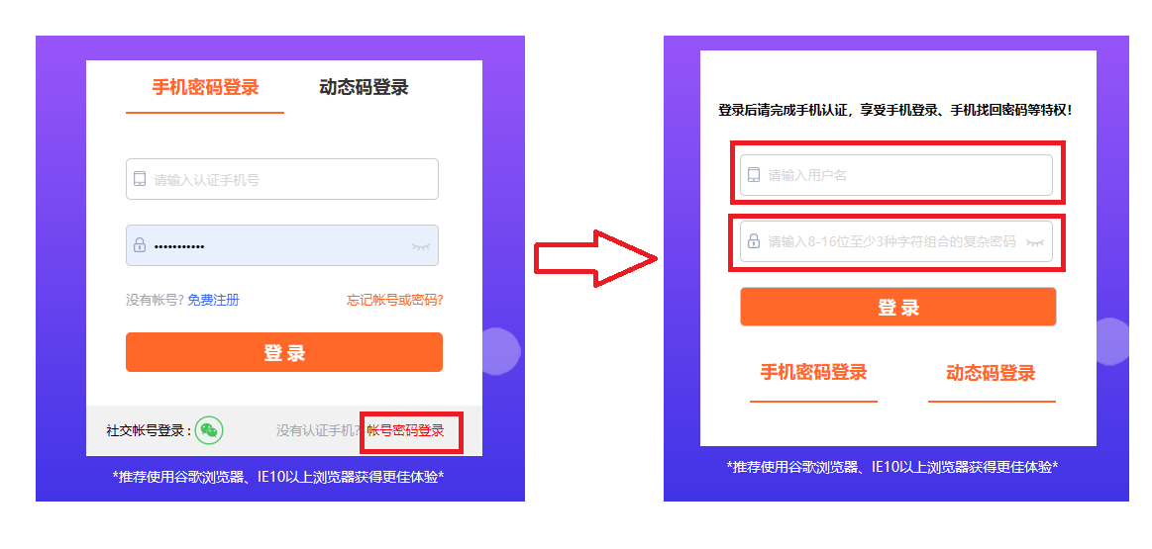
图1：登录页
输入用户名/密码后登录系统，忘记用户名/密码的参评单位请联系平台管理员（联系方式：23532900-834）获取登录信息。
2.登录共享平台
成功登录后请点击平台首页（tjlab.tten.cn）【评价考核】按钮，进入大型科研仪器开放共享管理服务系统评价管理页面。
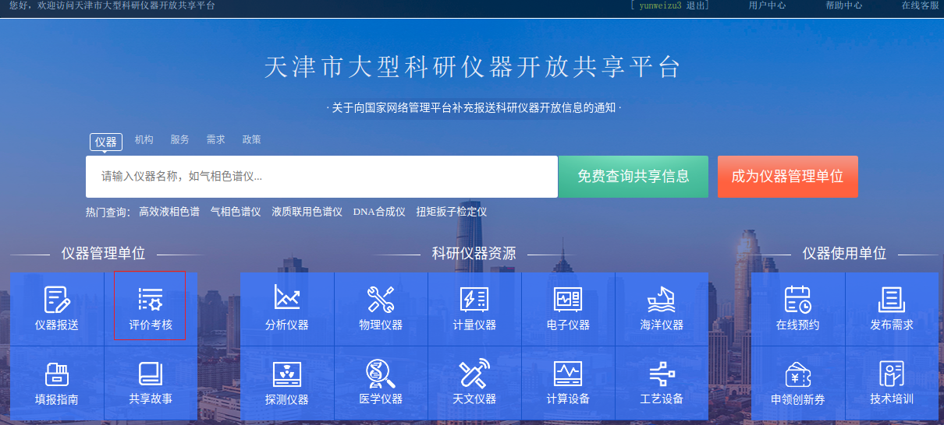
图2：天津市大型科研仪器开放共享平台首页

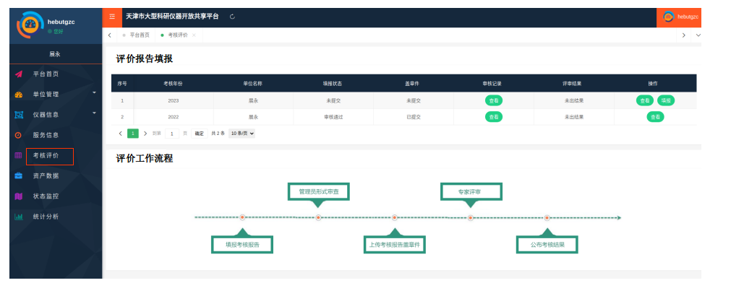
图3：评价管理页面
3.填报评价报告
选择评价年份为“2024”的评价报告点击【填报】，完善评价仪器信息及评价指标信息。
提示：在填写评价报告前，需在【单位管理】完善单位基本信息及管理制度且审核通过。
（1）完善评价仪器信息
本年度评价工作要求对参评单位单台套原值50万元以上科研仪器（无论是否共享均在评价范围内）在2024年度的共享服务情况进行统计。
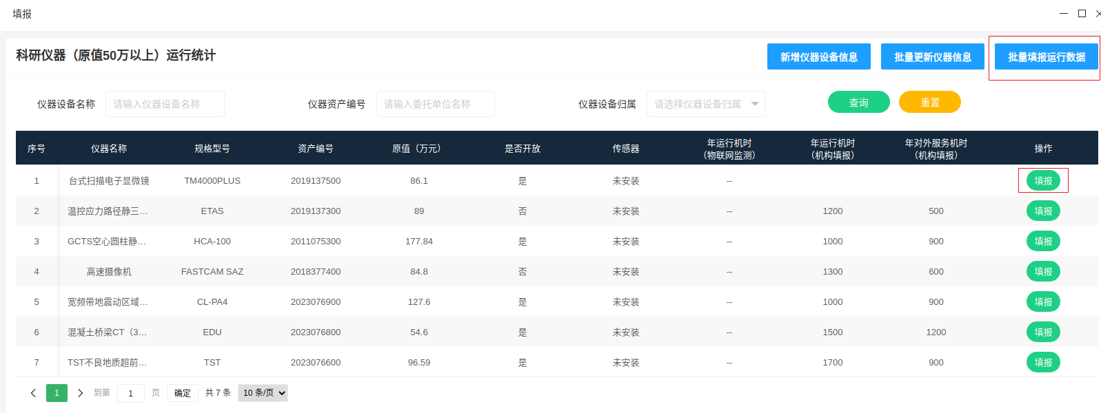
图4：评价填报页面-仪器运行统计
管理单位请首先确认上图列表中评价仪器数据是否完整（列表自动读取本单位已发布并审核通过的原值50万元以上的科研仪器设备信息），点击【新增仪器设备信息】/【更新科研仪器信息】完成仪器的新增及修改，若需删除仪器请点击左侧导航栏【仪器信息】【科研仪器设备】选择仪器设备点击【报废】。
确认评价仪器信息完整后，可选择“单条填报”或“批量填报”录入科研仪器年运行机时和年对外服务机时数据。
提示：选择【批量填报运行数据】时，只在导入模板中填写仪器年运行机时和年对外服务机时数据即可，其他字段请勿更改。
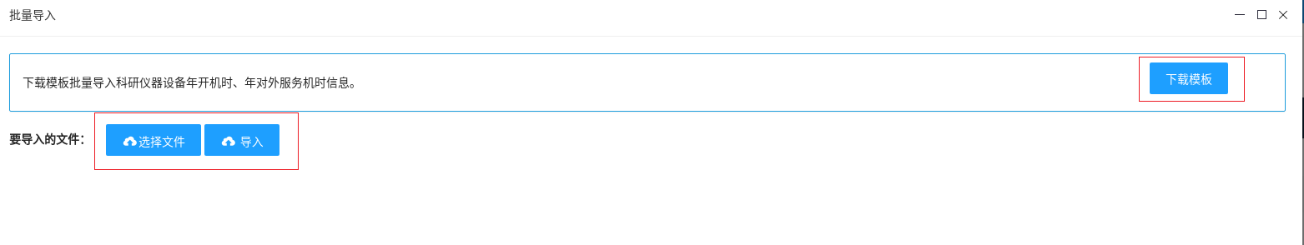
图5：批量导入机时
（2）完善评价指标信息
请管理单位确认填写单位基本信息，以及运行使用情况、共享服务成效、组织管理情况等3个模块的评价指标信息。
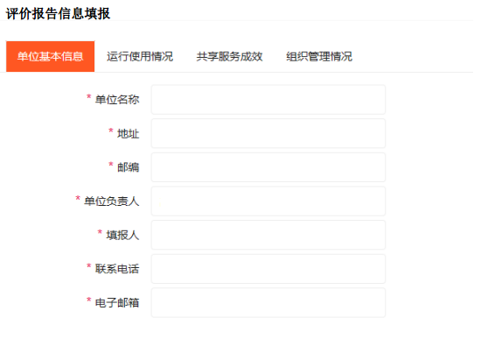
图6：评价填报页面-单位基本信息填报

单位基本信息：单位名称字段自动读取账号单位认证信息，如需修改请前往用户中心（www.tten.cn/Portal/UserBuyer.aspx）点击左侧导航栏【我的账号】【安全认证】进行修改。
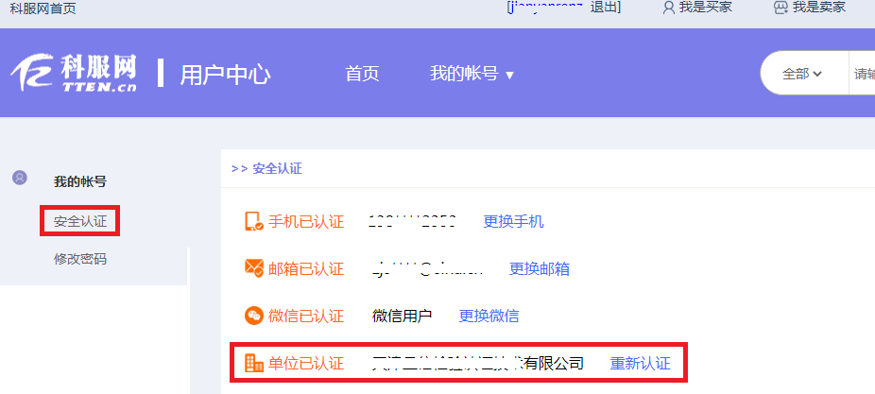
图7：用户中心页面-单位基本信息修改
运行使用情况：点击【获取数据】将基于管理单位在【科研仪器（原值50万以上）运行统计】模块中已填报数据，自动计算评价指标，管理单位补充填报仪器运行使用成效即可。
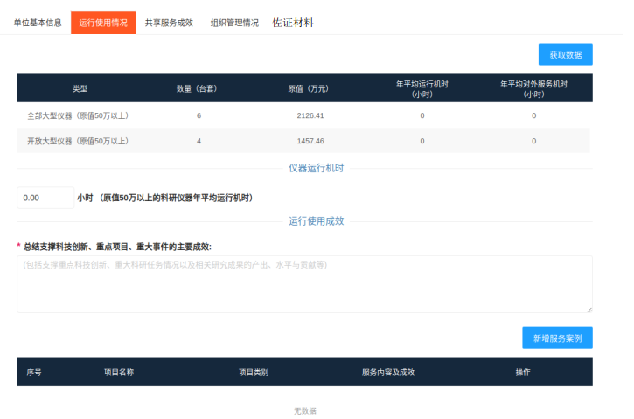
图8：评价填报页面-运行使用情况填报

共享服务成效：共享率根据填报的运行机时数据为自动计算，管理单位需填报“对评价单位以外单位提供仪器共享服务情况”（对外服务企业家次、对外服务收入等）、“服务于重点科技创新和重大事件情况及典型案例”。
组织管理情况：开放率为自动计算，管理单位需填报“实验技术队伍建设”、“平台建设服务与仪器管理”。

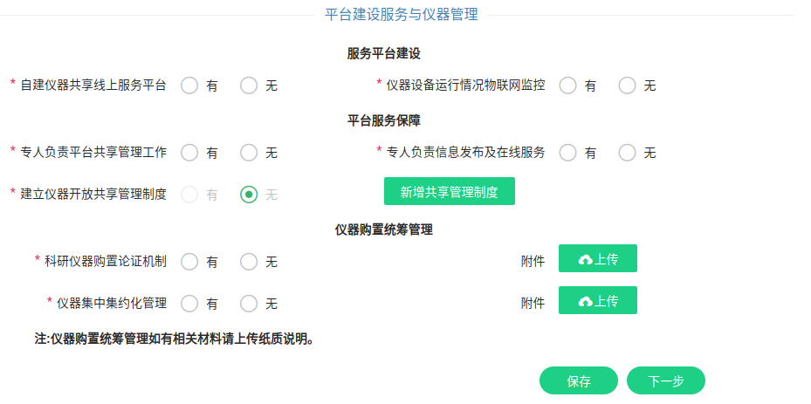
图9：评价填报页面-组织管理情况填报
佐证材料：提交服务合同（协议）、服务发票（收据）以及仪器管理单位认为需要提交的其他佐证材料。
4.提交评价报告
管理单位评价信息填报完整且所有仪器审核完成后，可提交评价报告，等待专业机构形式审查。
提示：若管理单位涉及到仪器数据的新增、删除、更新，请确认仪器审核通过再提交评价报告，否则会影响到评价报告统计数据。
5.导出评价报告
评价报告形式审查通过，填报状态变更为审核通过，管理单位需再次登录系统，点击【导出评价报告】生成评价报告电子件，打印并加盖单位公章。

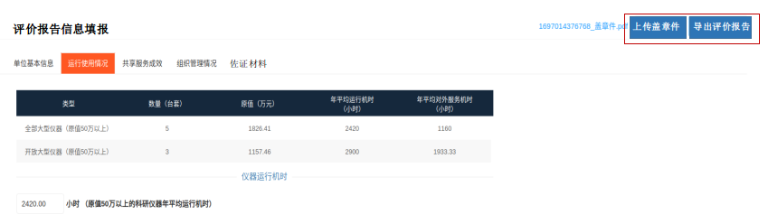图10：评价填报页面-评价报告导出及上传
6.上传评价报告盖章件
扫描评价报告盖章件PDF文档并点击【上传盖章件】上传。成功后，盖章件栏目状态变为已提交，等待后续专家评审。
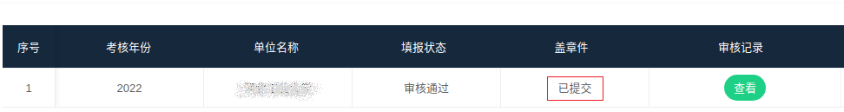
图11：评价管理页

